賃貸物件（居住用） | 貸アパート  山の田小校区空／値下げしました♡
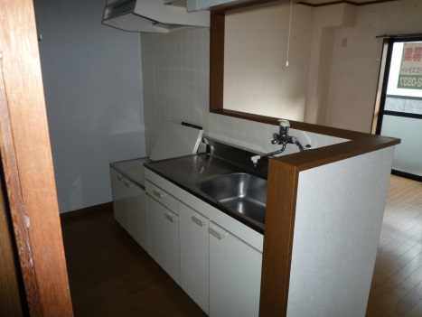  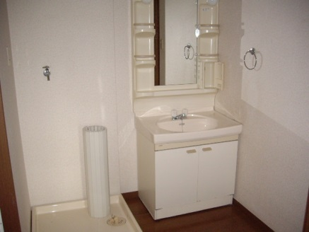  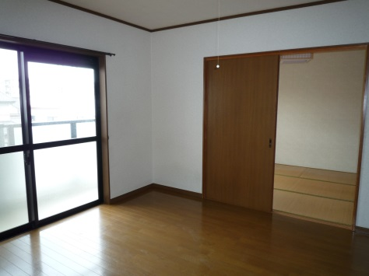  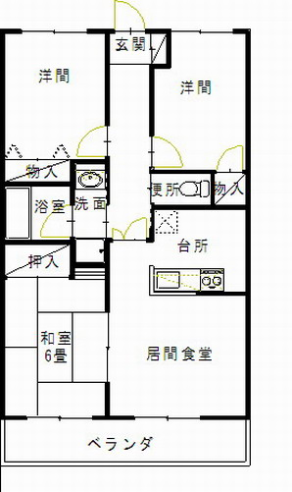  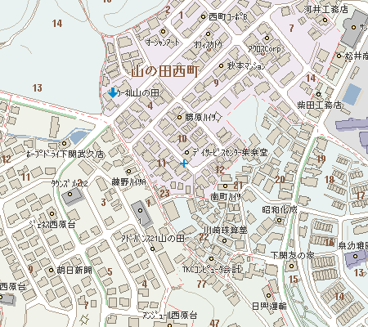  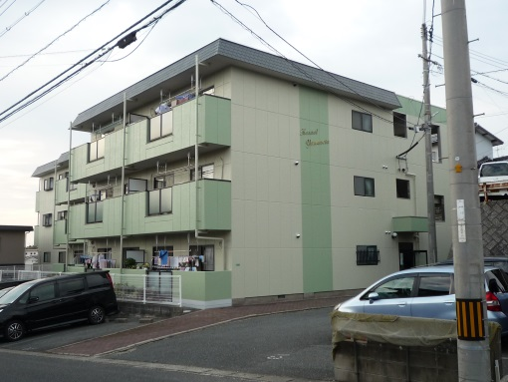  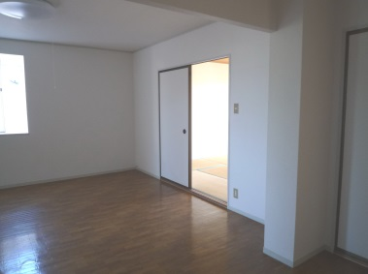  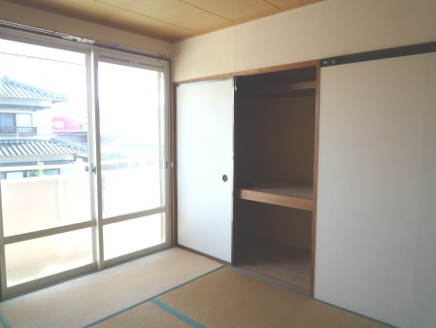 |  | 物件種目 |  | 中古 | カーネル山の田
 |  | 間取 |  | 【３LDK】 ２０３号
 |  |  |  | 洋５.５×２・和６・LDK１１.５
 |  | 条件 |  | 賃料 |  | ６２，０００円
 |  |  |  | 礼金 |  | ０ヶ月 |  | 敷金 |  | １ヶ月
 |  |  |  | 共益費 |  | 込 円 |  | 駐車料 |  | １台込
 |  | 所在地 |  | 下関市山の田西町３－７
 |  | 交通 |  | JR幡生駅より徒歩１０分
 |  | 構造 |  | 鉄骨造 |  |  | ３階建 ２階部分
 |  | 面積 |  | ６３．７６㎡ |  |  | 築年 |  | 平成９年９月
 |  | 現況 |  | 空室 |  |  | 引渡 |  | 相談
 |  | 設備 |  | 上下水道、都市ガス、給湯（３ケ所）、下駄箱  全室照明器具付、温水洗浄便座、エアコン1台  シャンプードレッサー、風呂サーモ水栓  CATV（Jcomテレビ受信料半額）
 |  | 備考 |  | 駐車料２台目４，０００円  火災保険料（２年間）必須１５，０００円～  連帯保証人様２名（印鑑証明書）  鍵交換費用任意１１，０００円  校区：山の田小・山の田中
宅建免許番号／山口県知事（４）第３２０３号 |  |  | 下関市伊倉東町４番２０号
  (有)フォーユーエステイト |  |  | TEL （０８３）２９２－０８３７  FAX （０８３）２９２－０８３８
 |  |  | E-mail foryou-estate@jcom.home.ne.jp
 |  |  | URL httｐ://foryou-estate.com/

